XХI Российская научная конференция школьников «Открытие»

Секция химия

Определение содержания железа в яблоках

Исследовательская работа

Авторы – Кутузова Анастасия Сергеевна, Феткуллина Эльмира Раисовна,
обучающиеся 11 класса
МАОУ «Гимназия №37»
г.Казань Республики Татарстан

Научный руководитель –
Бухарова Анжелика Вячеславовна,
учитель химии высшей кв.категории МАОУ «Гимназия №37»

Ярославль, 2018

Содержание
 | Стр
Введение……………………………………………………… | 3
1.1.Значение железа для человеческого организма и источники его поступления…………………………………….. | 3
2. Экспериментальная часть………………………………… | 4
2.1. Подготовка исследуемых образцов……………………. | 4
2.2. Определение рН яблочного сока………………………. | 4
2.3. Обнаружение катионов железа ……….. | 5
2.4. Сульфосалициловый метод определения железа……… | 5
2.5. Фотоколориметрическое определение железа…………… | 6
Выводы………………………………………………………. | 12
Список литературы…………………………………………… | 13
Приложения | 14

Введение

Каждому человеку с раннего детства внушали, что яблоки – это кладезь витаминов и микроэлементов. И сомневаться в этом постулате вряд ли кто осмелится. В настоящее время селекционеры вывели целый арсенал разнообразных сортов яблок, которые отличаются размерами, вкусовыми качествами, ароматом и цветом. Причем одни сорта изобилуют витамином С, другие – фруктозой и сахарозой, третьи – пектином. Однако далеко не все знают, есть ли в яблоках железо. Много ли этого микроэлемента содержится в плодах яблоневого дерева?
Нас тоже заинтересовал вопрос о наличии железа в яблоках, полезны ли яблоки зимой также как и летом? Целью нашей работы является количественное определение железа в разных сортах яблок. Мы поставили перед собой следующие задачи:
- приготовить водную вытяжку из мякоти яблок разных сортов;
- определяя количественно наличие Fe(общ), Fe(+3), проследить динамику содержания железа в яблоках по месяцам – с сентября по январь;
- проверить достоверность способа увеличить содержания железа в яблоках, за счет внедрения в мякоть железных гвоздей.

1.Значение железа для человеческого организма и источники его поступления

Железо относится к микроэлементам [1]. Содержание в человеческом организме: 4,2 г; кровь – 447 мг/л; костная ткань – 0,03-3,8*10⁻² %; мышечная ткань – 1,8*10^{–2} %. Около 20% Fe организма депонировано в печени, селезенке, костном мозге и представляет собой «физиологический резерв» железа.
Биологическая роль железа существенна:
- входит в состав гемоглобина крови, необходим для «сцепки» его с кислородом; входит в состав мышечного миоглобина, стимулируя клеточное дыхание;
- входит в состав окислительных ферментов, транспортируя электроны (каталазы, пероксидазы, цитохрома и др.); входит в активный центр ряда других ферментов (гидролаз, супероксиддисмутаз);
- стимулирует внутриклеточные процессы обмена;
- является составной частью протоплазмы и клеточных ядер;
- необходим для нормального функционирования иммунной системы: белок трансферрин входит в состав лимфоцитов;
- повышает тонус организма и потенцию.
Суточная потребность железа: 6-40 мг: 14 мг для мужчин, 18 мг для женщин, 38 мг для беременных и 33 мг для кормящих женщин. Интересен тот факт, что 10 % Fe ежедневно теряется со слущивающимся эпителием и желчью.
Недостаток железа в организме приводит к анемии; отекам; ослаблению иммунной системы и частые простудным заболеваниям; переутомлению, раздражительности, бессоннице, головной боли; «мушкам» перед глазами, онемению рук и ног; сухости кожи. Дефицит чаще наблюдается у детей в периоды интенсивного роста, при больших кровопотерях.
Избыток железа не менее опасен, так как ведет к ослаблению иммунной системы. Избыток железа откладывается в печени, поджелудочной железе и сердечной мышце; снижает усвоение Zn, вызывает аритмию. Гиперминералоз часто наблюдается у детей до 3 лет при передозировке витаминных препаратов. Токсическая доза: 150-200 мг, летальная доза – 7-35 г.
Яблоки занимают далеко не первую строчку в рейтинге продуктов, богатых железом. Гораздо больше, чем в яблоках, элемента, продуцирующего гемоглобин в организме, находится в говяжьей печени, белых грибах и гречке (приложение 1, табл.1). Считается, что организм усваивает до 35% «животного» железа. В то же время другие источники сообщают, что этот показатель составляет менее 3% [2].

- Экспериментальная часть
  - Подготовка исследуемых образцов
Лето и осень 2017 не были богаты яблоками, но все же мы получили в свое распоряжение 5 сортов яблок (летние, осенние, зимние): Антоновка, Белый налив, Башкирская красавица, Московское позднее, Штрифель (Штрейфлинг). Фрукты каждого сорта были сняты с одного дерева, в один прием. С целью сохранить яблоки до декабря, а также для предотвращения увядания, мы «заключили» их в парафиновую оболочку.
Чтобы приготовить водную вытяжку мякоть плодов массой 5г, мы залили раствором хлорида натрия (для предотвращения преждевременного окисления), дали настояться 24 часа, отфильтровали (приложение 2, рис.1).

2.2. Определение рН яблочного сока
Для измерения кислотности в нашей работе мы пользовали датчик рН «Vernier Software & Technology» [4, 5]. Подключили датчик рН к устройству измерения и обработки данных (УИОД) LabQuest. Включили УИОД, на экране УИОД появилось значение рН (приложение 2, рис.2). В стакан объёмом 100 мл прилили 50 мл испытуемого яблочного сока. С электрода датчика сняли защитный колпачок, после чего погрузили электрод на 2—3 см в исследуемую жидкость, так, чтобы шарик электрода и электролитический ключ были погружены в воду. Подождали, пока показания на экране стабилизировались, после чего записали результат. Результаты измерений представлены в таблице 1.
Таблица 1. Кислотность (рН) фильтрата водной вытяжки
Образец | Антоновка | Белый налив | Штрифель | Московское позднее | Башкирская красавица
pH раствора | 3,14 | 3,61 | 3,51 | 3,25 | 3,55

  - Обнаружение катионов железа
Железо в растительных тканях содержится в виде комплексов Fe²⁺ и Fe³⁺. Для обнаружения катионов железа могут быть использованы известные реакции [7]:
Fe³⁺ + 3OH⁻→Fe(OH)₃↓ выпадение бурого осадка
Fe²⁺ + 2OH⁻→Fe(OH)₂↓ выпадение зеленого осадка
Fe³⁺ + K⁺ + [Fe(CN)₆]⁴⁻→KFe[Fe(CN)₆]↓ выпадение осадка берлинской лазури
FeCl₃ + 3KCNS ↔ 3KCl + Fe(CNS)₃ образование красного раствора
Так как целью работы является определение и двухвалентного, и трехвалентного железа, мы остановили свой выбор на реакции с сульфосалициловой кислотой. Данный метод основан на способности сульфосалициловой кислоты образовывать окрашенные комплексные соединения с железом.

  - Сульфосалициловый метод определения железа
Сульфосалициловая кислота С₇Н₆О₆S образует с железом комплексные ионы разной окраски: при рН=1,8-2,5 {Fe(Sal)}⁺ красного цвета, при рН=4-8 {Fe(Sal)₂}⁻ бурого цвета при рН=8-11 {Fe(Sal)₃}³⁻ желтого цвета (Sal- обозначает анион сульфосалициловой кислоты) [8].
Сульфосалициловая кислота как ароматическая окси - кислота особенно способна к образованию внутрикомплексных соединений. В кислой среде указанные комплексные ионы образует только окисное железо, в щелочной – окисное и закисное, поскольку в этих условиях Fe²⁺ легко окисляется до Fe³⁺. Таким образом, аммиачным вариантом сульфосалицилового метода определяют общее содержание железа-сумму ионов Fe²⁺+ Fe³⁺.
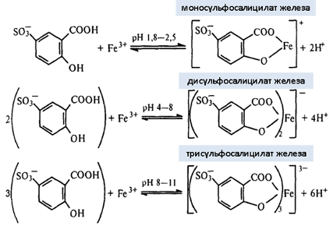
В аммиачной среде (щелочной среде) Fe(II) легко окисляется до Fe(III), поэтому именно в этих условиях можно определять суммарное содержание железа.
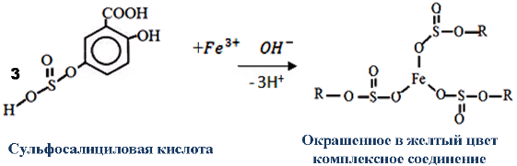
Определение содержания железа выполняется фотометрическим методом по реакции образования желтого комплекса с сульфосалициловой кислотой в аммиачной среде.
Желтая окраска этого иона отличается большой устойчивостью, что позволяет проводить определение интенсивности её в колориметре и по цветной шкале. При малом содержании железа пользуются фотоколориметром.

2.5. Фотоколориметрическое определение железа
Определение содержания железа в яблоках количественно мы произвели фотоколориметрическим методом (приложение 2, рис.3)— по интенсивности поглощения света окрашенным раствором[6]. Интенсивность поглощения света характеризуется оптической плотностью — десятичным логарифмом отношения интенсивности падающего светового потока к интенсивности потока, прошедшего через этот слой. При неизменной толщине слоя окрашенного вещества и при определённой длине волны света оптическая плотность прямо пропорциональна концентрации вещества (закон Бера). Следовательно, зная величину оптической плотности, можно определить концентрацию вещества в растворе.
Приготовление стандартных растворов
Для приготовления стандартного раствора можно использовать различные соли железа, мы использовали хлорид железа FeCl₃ ∙ 6H₂O (ч. д.а.), для подавления гидролиза при приготовлении раствора добавляли кислоту.
а) Основной стандартный раствор - 0,483 г соли FeCl₃ ∙ 6H₂O растворяли в мерной колбе вместимостью 1 л, добавляли 10 мл концентрированной HCl и доводили до метки дистиллированной водой (1 мл раствора содержит 0,1 мг железа).
б) Рабочий раствор для определения окисного железа (Fe³⁺) - 2 мл основного стандартного раствора FeCl₃ ∙ 6H₂O перенесли в мерную колбу на 50 мл, добавили 1 мл концентрированной HCl, 1 мл 25%- ного раствора сульфосалициловой кислоты, довели до метки дистиллированной водой (1 мл окрашенного в винно-красный цвет раствора содержит 0,004 мг железа).
в) Рабочий раствор для определения суммарного железа (Fe²⁺+ Fe³⁺) - 2 мл основного стандартного раствора FeCl₃ ∙ 6H₂O перенесли в мерную колбу на 50 мл, добавили 1 мл 25%- ного раствора сульфосалициловой кислоты, 1-2 мл 25%-ного раствора аммиака (до появления устойчивой желтой окраски), довели до метки дистиллированной водой (1 мл раствора содержит 0,004 мг железа).
Построение калибровочного графика
В градуированные пробирки отбирали 1,2,3,4,5 и т.д. рабочих растворов, добавляли в каждую дистиллированной воды до объема 10 мл. Таким образом, получили серию стандартных растворов с содержанием железа (мг/л): 0,4; 0,8; 1,2; 1,6; 2,0 и т. д. (приложение 3, рис.4,приложение 4, рис.7)
Мы приготовили серию растворов окрашенного вещества разной концентрации. Произвели калибровку прибора, сняли показания спектра и зафиксировали длину волны, на которой будут производиться измерения – 485,1 нм для красноокрашшенных растворов (приложение 3, рис.5) и 400,3 нм для желтых (приложение 4, рис.8). Построили графики зависимости оптической плотности от концентрации раствора - градуировочные графики:
Для определения окисного железа в кислой среде (приложение 3, рис.6):
V(FeCl_{3), мл} | 0,5 | 1 | 2 | 3 | 4 | 5 | 6 | 7 | 8
V(H₂O), мл | 9,5 | 9 | 8 | 7 | 6 | 5 | 4 | 3 | 2
Оптическая плотность | 0,006 | 0,052 | 0,165 | 0,279 | 0,404 | 0,521 | 0,634 | 0,758 | 0,875
C (Fe³⁺),  мг/л | 0,2 | 0,4 | 0,8 | 1,2 | 1,6 | 2 | 2,4 | 2,8 | 3,2
Для определения общего железа в щелочной среде (приложение 4, рис.9):
V(FeCl_{3), мл} | 2 | 3 | 4 | 5 | 6 | 7 | 8 | 9
V(H₂O), мл | 8 | 7 | 6 | 5 | 4 | 3 | 2 | 1
Оптическая плотность | 0,189 | 0,399 | 0,611 | 0,865 | 1,087 | 1,355 | 1,585 | 1,771
C (Fe³⁺),  мг/л | 0,8 | 1,2 | 1,6 | 2 | 2,4 | 2,8 | 3,2 | 3,6
Выполнение определения.
Для определения наличия в водной вытяжке катионов трехвалентного железа в испытуемый раствор фильтровали (объем составлял 45-48 мл), добавляли в него 2 мл сульфосалициловой кислоты, доводили до метки 50 мл.
Для определения общего железа в фильтрат водной вытяжки сначала добавляли 2 мл сульфосалициловой кислоты, затем 25-%-ный раствор аммиака до появления устойчивой желтой окраски и появления слабого запаха. Добавляли ещё 1 мл концентрированного аммиака, чтобы реакция была явно щелочная, доводили раствор до 50 мл дистиллированной водой.
Колориметрирование проводили в первые 5-10 мин после прибавления всех реактивов.
Измеряли оптическую плотность анализируемой пробы и, используя градуировочный график, определили концентрацию вещества в пробе. Измерения проводились с помощью спектрофотоколориметра SpectroVisPlus (Vernier). Построение градуировочного графика и анализ данных осуществлялся с использованием программного приложения Loger Pro 3.8.6 [4,5,9] (приложение 5, рис.10,11). Результаты измерений представлены в таблицах 2,3.
Таблица 2. Определение содержание Fe(+3) в образцах
Исследуемый образец | Объем водной вытяжки, мл | Оптическая плотность | Концентрация, мг/л | Масса, мг | Fe(+3) в 100 г продукта
2 сентября
Антоновка | 50 | - | - | 0 | 0
Белый налив | 50 | - | - | 0 | 0
Московское позднее | 50 | - | - | 0 | 0
Штрифель | 50 | - | - | 0 | 0
Башкирская красавица | 50 | - | - | 0 | 0
2 октября
Антоновка | 50 | 0,006 | 0,238 | 0,0119 | 0,238
Белый налив | 50 | 0,012 | 0,259 | 0,0130 | 0,260
Московское позднее | 50 | 0,002 | 0,22 | 0,0110 | 0,220
Штрифель | 50 | - | - | 0 | 0
Башкирская красавица | 50 | - | - | 0 | 0
2 ноября
Антоновка | 50 | 0,008 | 0,245 | 0,0123 | 0,246
Белый налив | 50 | 0,044 | 0,368 | 0,0184 | 0,368
Московское позднее | 50 | 0,07 | 0,457 | 0,0229 | 0,458
Штрифель | 50 | - | - | 0 | 0
Башкирская красавица | 50 | 0,015 | 0,269 | 0,0135 | 0,270
2 декабря
Антоновка | 50 | 0,009 | 0,249 | 0,0125 | 0,250
Белый налив | 50 | 0,056 | 0,409 | 0,0205 | 0,410
Московское позднее | 50 | 0,061 | 0,427 | 0,0213 | 0,427
Штрифель | 50 | 0,093 | 0,536 | 0,0268 | 0,536
Башкирская красавица | 50 | 0,039 | 0,351 | 0,0176 | 0,352
2 января
Антоновка | 50 | 0,046 | 0,375 | 0,0188 | 0,376
Белый налив | 50 | 0,017 | 0,276 | 0,0138 | 0,276
Московское позднее | 50 | 0,055 | 0,406 | 0,0203 | 0,406
Штрифель | 50 | 0,093 | 0,536 | 0,0268 | 0,536
Башкирская красавица | 50 | 0,035 | 0,338 | 0,0169 | 0,338

Таблица 3. Определение содержание Fe(общее) в образцах
Исследуемый образец | Объем водной вытяжки, мл | Оптическая плотность | Концентрация, мг/л | Масса, мг | Fe(общее) мг в 100 г продукта
2 сентября
Антоновка | 50 | 0,706 | 1,722 | 0,086 | 1,722
Белый налив | 50 | 0,883 | 2,028 | 0,101 | 2,028
Московское позднее | 50 | 0,803 | 1,88 | 0,094 | 1,880
Штрифель | 50 | 0,842 | 1,957 | 0,098 | 1,957
Башкирская красавица | 50 | 0,726 | 1,767 | 0,088 | 1,767
2 октября
Антоновка | 50 | 0,987 | 2,208 | 0,110 | 2,208
Белый налив | 50 | 0,981 | 2,197 | 0,109 | 2,197
Московское позднее | 50 | 0,924 | 2,099 | 0,105 | 2,099
Штрифель | 50 | 0,894 | 2,047 | 0,102 | 2,047
Башкирская красавица | 50 | 0,883 | 2,028 | 0,101 | 2,028
2 ноября
Антоновка | 50 | 1,038 | 2,296 | 0,115 | 2,296
Белый налив | 50 | 1,506 | 3,104 | 0,105 | 3,104
Московское позднее | 50 | 0,954 | 2,151 | 0,107 | 2,151
Штрифель | 50 | 1,252 | 2,665 | 0,133 | 2,665
Башкирская красавица | 50 | 1,264 | 2,688 | 0,134 | 2,688
2 декабря
Антоновка | 50 | 0,797 | 1,879 | 0,094 | 1,879
Белый налив | 50 | 1,364 | 2,859 | 0,143 | 2,859
Московское позднее | 50 | 1,11 | 2,42 | 0,121 | 2,410
Штрифель | 50 | 0,925 | 2,1 | 0,105 | 2,100
Башкирская красавица | 50 | 1,133 | 2,46 | 0,123 | 2,460
2 января
Антоновка | 50 | 0,67 | 1,66 | 0,083 | 1,660
Белый налив | 50 | 0,971 | 2,18 | 0,109 | 2,180
Московское позднее | 50 | 0,96 | 2,161 | 0,108 | 2,161
Штрифель | 50 | 1,086 | 2,378 | 0,119 | 2,378
Башкирская красавица | 50 | 1,122 | 2,441 | 0,122 | 2,441
Содержание железа в пробе вычисляли по формуле:
N = (А*C )/H, где N – содержание железа, C – концентрация железа по калибровочному графику (мг/л), А – объем испытуемого раствора, в котором производили колориметрирование (50 мл).
По разнице между общим содержанием железа и трехвалентного определили содержание закисного (двухвалентного) железа.
Таблица 4. Результаты вычисления закисного железа
Исследуемый образец | Масса Fe (общее),  мг | Масса Fe (+3),  мг | Масса Fe  (+2),  мг
2 сентября
Антоновка | 0,086 | 0 | 0,086
Белый налив | 0,101 | 0 | 0,101
Московское позднее | 0,094 | 0 | 0,094
Штрифель | 0,098 | 0 | 0,098
Башкирская красавица | 0,088 | 0 | 0,088
2 октября
Антоновка | 0,11 | 0,0119 | 0,098
Белый налив | 0,109 | 0,0130 | 0,096
Московское позднее | 0,105 | 0,0110 | 0,094
Штрифель | 0,102 | 0 | 0,102
Башкирская красавица | 0,101 | 0 | 0,101
2 ноября
Антоновка | 0,115 | 0,0123 | 0,1027
Белый налив | 0,155 | 0,0184 | 0,1366
Московское позднее | 0,107 | 0,0229 | 0,0841
Штрифель | 0,133 | 0 | 0,1330
Башкирская красавица | 0,134 | 0,0135 | 0,1205
2 декабря
Антоновка | 0,094 | 0,0125 | 0,0815
Белый налив | 0,143 | 0,0205 | 0,1225
Московское позднее | 0,121 | 0,0214 | 0,0996
Штрифель | 0,105 | 0,0268 | 0,0762
Башкирская красавица | 0,123 | 0,0176 | 0,1054
2 января
Антоновка | 0,083 | 0,0188 | 0,0652
Белый налив | 0,109 | 0,0138 | 0,0952
Московское позднее | 0,108 | 0,0203 | 0,0877
Штрифель | 0,119 | 0,0268 | 0,0922
Башкирская красавица | 0,122 | 0,0169 | 0,1051

С целью проверки гипотезы о том, что нашпигованное гвоздями яблоко содержит больше железа, мы решили воспроизвести данный эксперимент. Купили два яблока из одной партии в магазине, воткнули в одно из них очищенные железные гвозди, оставили на 24 часа (приложение 6, рис.12). Затем готовили водные вытяжки, производили определение железа указанными выше методами (приложение 6, рис.13). Результаты эксперимента в таблице 5.
Таблица 5. Результаты определения содержания железа в яблоках с гвоздями и без них
 | Яблоко с гвоздями | Яблоко без гвоздей
Объем водной вытяжки, мл | 50 | 50
Определение окисного железа
Оптическая плотность | 0,485 | 0,186
Концентрация, мг/мл | 0,00188 | 0,00086
Масса железа, мг | 0,094 | 0,043
Определение общего железа
Оптическая плотность | 1,241 | 0,773
Концентрация, мг/мл | 0,02646 | 0,01838
Масса железа, мг | 1,323 | 0,919

Вывод
В ходе нашей работы мы воспользовались литературой и источниками интернета в поиске необходимой нам информации. Мы научились пользоваться современным оборудованием и программным обеспечением. Но главное – это полученные результаты.
Проведенные нами исследования показывают, что яблоки разных сортов по показателям кислотности не сильно отличаются между собой - значения рН соков из данных образцов достаточно близки от 3,25 до 3,61.
В процессе работы мы наблюдали, что с течением времени содержание, как общего железа, так и окисного сначала растет, максимальное значение зафиксировано в ноябре, а потом оно снижается (приложение 6, диаграмма 1, приложение 7 диаграммы 2,3,4). Начиная с ноября месяца понемногу железо двухвалентное окисляется, и его содержание падает.
Что касается содержания железа в разных сортах, то на примере ноябрьских показаний (максимальных в нашем случае) можно отметить, что чуть более содержат железо яблоки летних и осенних сортов, а зимние меньше (приложение 7 диаграммы 5,6).
Эксперимент с воткнутыми в яблоки гвоздями подтверждает гипотезу о повышении содержания железа таким способом, но остается открытым вопрос о усвояемости такого железа и возможности передозировки, так как содержание железа значительно повышается (приложение 7, диаграмма 7).

Список используемой литературы
1 | Химические элементы в организме человека. Справочные материалы. Под ред.Морозовой.: - Поморский государственный университет, 2001г.- 45с
2 | Наука и жизнь,№12,2004. Железа нужно столько, сколько нужно.  Доктор медицинских наук В. Прозоровский
3 | Битюцкий Н.П. Необходимые микроэлементы растений. Учебник. – СПб.: Издательство ДЕАН, 2005. – 256с.
4 | Д. М. Жилин. УЕБНЫЕ ПРОЕКТЫ С AFS^{ТМ} . Химия. Методическое пособие для учителя. Москва, 2011
5 | Суранов А.Я. Исследование окружающей среды с Vernier и Lego “MINDSTORMS” NXT – ПКГ «Развитие образовательных систем». Москва, 2012
6 | Васильев В.П. Аналитическая химия. В 2 ч.Часть 2. Физико-химические методы анализа — М.: Высш. Школа, 1989 — 384 с.
7 | О.Е.Саенко. Аналитическая химия. Учебник для средних специальных учебных заведений. – Ростов н/Д: Феникс, 2009. -309 с.
8 | Британ Е. А. Киселева С. А. Аналитическая химия: лабораторные работы, контрольные вопросы и варианты домашних заданий: Учебное пособие. Пермь: ПГСХА 2007. -117 с
9 | Logger Pro. Описание программного обеспечения. Краткое руководство пользователя. Производственно-консультационная группа «Развитие образовательных систем», 2011

Приложение 1
Таблица 1. Содержание железа в продуктах (мг/100 г продукта)
Продукт | Fe | Продукт | Fe | Продукт | Fe | Продукт | Fe
Какао-порошок | 14,80 | Бифидолакт | 11,00 | Печень говяжья | 6,90 | Горох | 6,80
Крупа гречневая | 6,65 | Мин.вода «Полюстрово» | 6,00 | Почки говяжьи | 5,95 | Сердце говяжье | 5,95
Грибы белые свежие | 5,20 | Крупа гречневая | 4,90 | Хлеб пшеничный зерновой | 4,80 | Крупа овсяная | 3,92
Хлеб ржаной | 3,90 | Крупа «Геркулес» | 3,63 | Мука ржаная обойная | 3,50 | Хлеб столовый подовый | 3,37
Мясо кролика | 3,30 | Дрожжи | 3,18 | Конина, 1 кат. | 3,10 | Фундук | 3,00
Изюм | 3,00 | Говядина | 2,90 | Мука ржаная сеяная | 2,90 | Колбаса полукопченая | 2,70
Крупа пшенная | 2,70 | Мозги говяжьи | 2,60 | Яйцо куриное | 2,50 | Консервы рыбные | 2,45
Подберезовики свежие | 2,40 | Паста томатная | 2,30 | Груши | 2,30 | Орехи грецкие | 2,30
Яблоки | 2,20 | Мука пшеничная, 1 с. | 2,10 | Колбаса вареная | 2,10 | Печенье | 2,10
Баранина | 2,09 | Батон | 1,98 | Булка сдобная | 1,97 | Свинина жирная | 1,94
Сухари | 1,93 | Печень трески | 1,90 | Хлеб пшеничный, 1 с. | 1,86 | Крупа ячневая | 1,81
Крупа перловая | 1,81 | Сосиски молочные | 1,80 | Куры | 1,60 | Макароны, в.с. | 1,58
Чеснок | 1,50 | Свекла | 1,40 | Капуста цветная | 1,40 | Капуста брюссельская | 1,30
Повидло яблочное | 1,30 | Паста «Океан» | 1,30 | Пюре яблочное | 1,30 | Сыры твердые | 1,20
Клубника | 1,20 | Мука пшеничная, в.с. | 1,20 | Хлеб пшеничный | 1,12 | Кальмар | 1,10
Ставрида | 1,10 | Крупа рисовая | 1,02 | Арбуз | 1,00 | Дыня | 1,00

Приложение 2
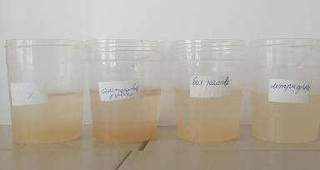 | 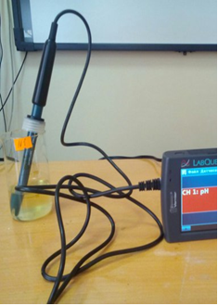
Рис.1. Подготовленные к анализу водные вытяжки | Рис. 2. Определение рН в исследуемых вытяжках

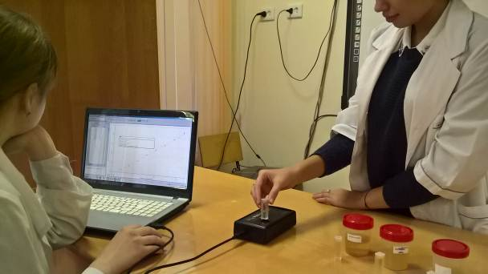
Рис.3. Проведение измерений

Приложение 3
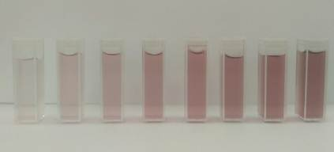
Рис. 4. Серия стандартных растворов для определения Fe(+3)
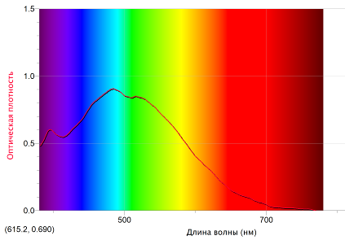
Рис.5. Определение длины волны для красных растворов
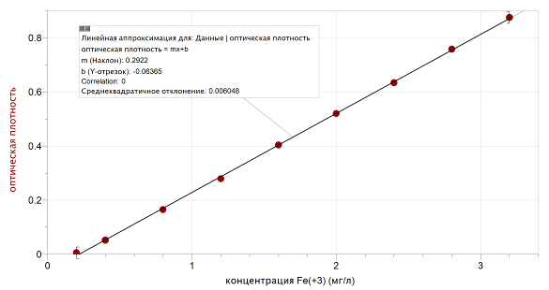
Рис. 6. Калибровочный график для определения Fe(+3)
Приложение 4
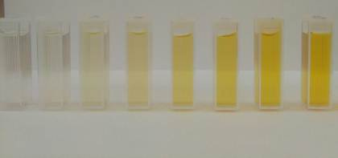
Рис.7. Серия стандартных растворов для определения общего железа
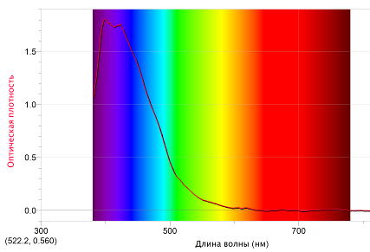
Рис.8. Определение длины волны для желтых растворов
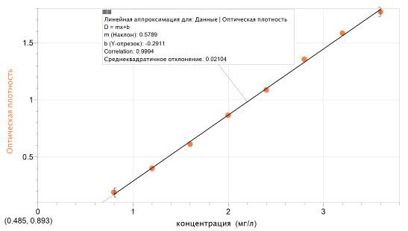
Рис.9. Калибровочный график для определения общего железа
Приложение 5
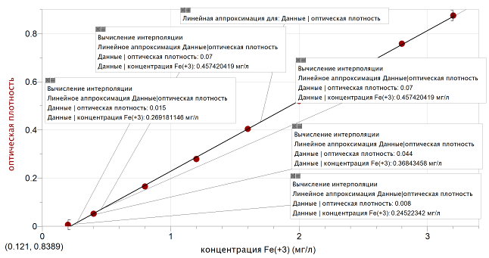
Рис.10. Пример измерений и вычислений железа (+3) от 2.11.2017
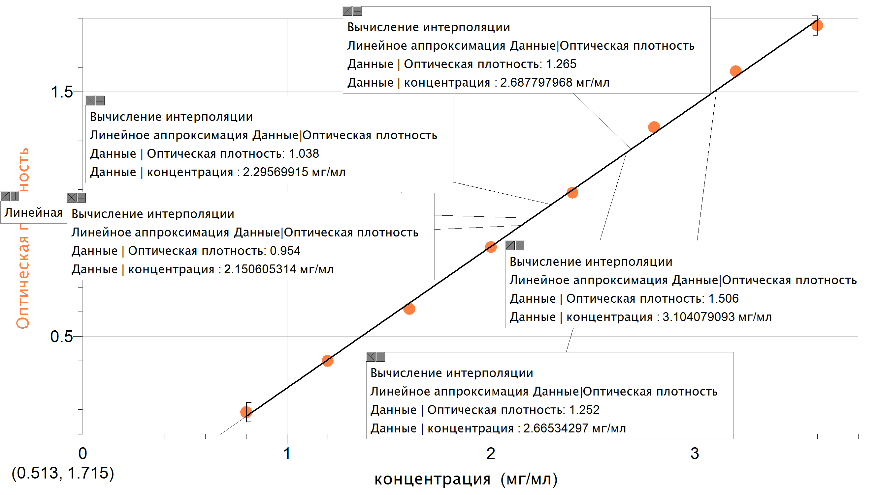
Рис.11. Пример измерений и вычислений железа общего от 2.11.2017

Приложение 6
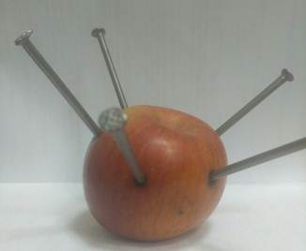
Рис.12. Яблоко, нашпигованное гвоздями
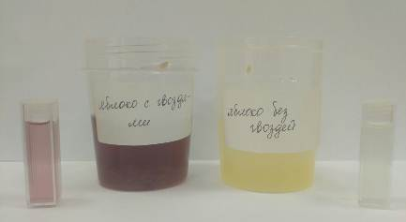
Рис.13. Определение Fe(+3) в яблоках с гвоздями и без гвоздей
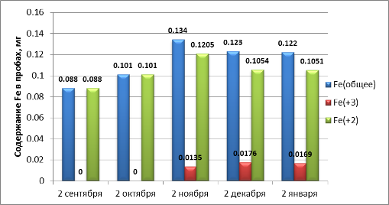

Диаграмма 1. Динамика изменения содержания железа в образце «Башкирская красавица»

Приложение 7
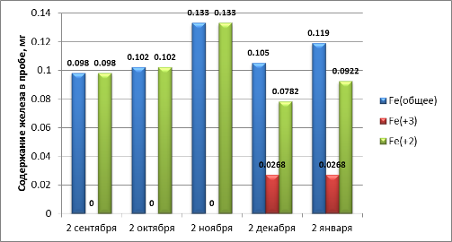
Диаграмма 2. Динамика изменения содержания железа в образце «Штрифель»
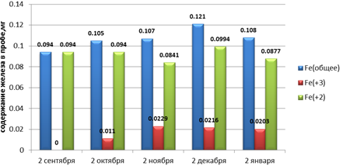

Диаграмма 3. Динамика изменения содержания железа в образце «Московское позднее»
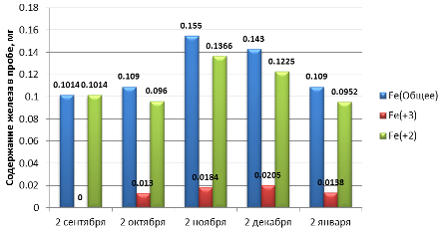
Диаграмма 4. Динамика изменения содержания железа в образце «Белый налив»

Приложение 8

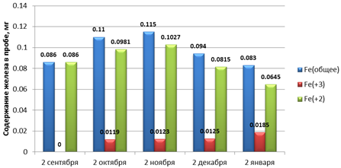
Диаграмма 5. Динамика изменения содержания железа в образце «Антоновка»
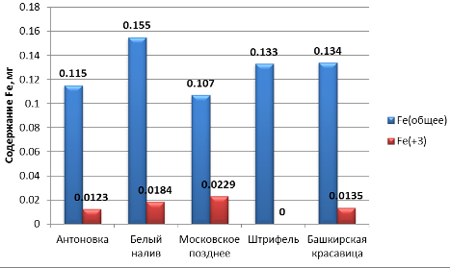
Диаграмма 6. Содержание железа в разных сортах яблок

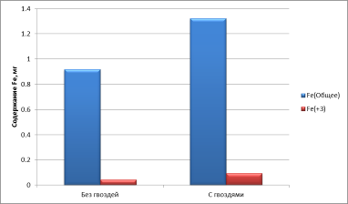

Диаграмма 7. Содержание железа в яблоках в эксперименте с гвоздями.

